Министерство образования и науки РФ
Федеральное государственное автономное образовательное учреждение высшего образования
«Омский государственный технический университет»

Факультет (институт) | Информационных технологий и компьютерных систем
Кафедра | Прикладная математика и фундаментальная информатика

Расчетно-графическая работа

по дисциплине | Алгоритмы и анализ сложности
на тему | Анализ сложности работы алгоритмов

Пояснительная записка

Шифр проекта | 020-РГР-02.03.02-№ 44-ПЗ

 |  |  | Студента
 |  |  |  |  | фамилия, имя, отчество полностью
 |  |  | Курс | 3 |  | Группа |  | ФИТ-231
 |  |  | Направление (специальность) |  |  |  |  | 02.03.02
 |  |  | Фундаментальная информатика и информационные технологии
 |  |  | ^{код, наименование}
 |  |  | Руководитель
 |  |  |  |  | ^{ученая степень, звание}
 |  |  | ^{фамилия, инициалы}
 |  |  | Выполнил
 |  |  |  |  | ^{дата, подпись студента}
 |  |  | Работа защищена с количеством баллов

^{дата, подпись руководителя}

Омск 2026
Содержание
Задание 1 3
Задание 2 4

Задание 1
Необходимо вычислить n-й член последовательности Фиббоначи двумя методами:
- Рекурсивным;
- Итерационным.
Код реализации:

import matplotlib.pyplot as plt
import time
import numpy as np

def recursion(n):
if n <= 1:
return n
return recursion(n - 1) + recursion(n - 2)

def iteration(n):
if n <= 1:
return n
arr = [0] * (n + 1)
arr[1] = 1
for i in range(2, n + 1):
arr[i] = arr[i - 1] + arr[i - 2]
return arr[n]

n_values = list(range(41))
time_rec = [0] * 41
time_ite = [0] * 41

for test in range(41):

rec_times = []
for _ in range(5):
start = time.perf_counter()
recursion(test)
end = time.perf_counter()
rec_times.append(end - start)

time_rec[test] = np.mean(rec_times)

ite_times = []
for _ in range(5):
start = time.perf_counter()
iteration(test)
end = time.perf_counter()
ite_times.append(end - start)
time_ite[test] = np.mean(ite_times)

fig, axes = plt.subplots(1, 2, figsize=(14, 6))

axes[0].plot(n_values, time_ite, 'b-o', linewidth=2, markersize=4, label='Итерация')
axes[0].set_title('Время выполнения итерационного метода', fontsize=14, fontweight='bold')
axes[0].set_xlabel('n (номер числа Фибоначчи)', fontsize=12)
axes[0].set_ylabel('Время (секунды)', fontsize=12)
axes[0].grid(True, alpha=0.3)
axes[0].legend(fontsize=11)
axes[0].set_xlim(0, 40)

axes[1].plot(n_values, time_rec, 'r-o', linewidth=2, markersize=4, label='Рекурсия')
axes[1].set_title('Время выполнения рекурсивного метода', fontsize=14, fontweight='bold')
axes[1].set_xlabel('n (номер числа Фибоначчи)', fontsize=12)
axes[1].set_ylabel('Время (секунды)', fontsize=12)
axes[1].grid(True, alpha=0.3)
axes[1].legend(fontsize=11)
axes[1].set_xlim(0, 40)

axes[1].set_yscale('log')
axes[1].set_ylabel('Время (секунды, логарифмическая шкала)', fontsize=12)

for ax in axes:
ax.tick_params(axis='both', which='major', labelsize=10)
ax.spines['top'].set_visible(False)
ax.spines['right'].set_visible(False)

plt.tight_layout()
plt.show()

Пример выполнения:

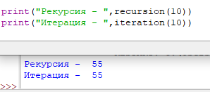
Рисунок 1 – Пример выполнения первого задания

Графики времени выполнения и количества итераций для методов.
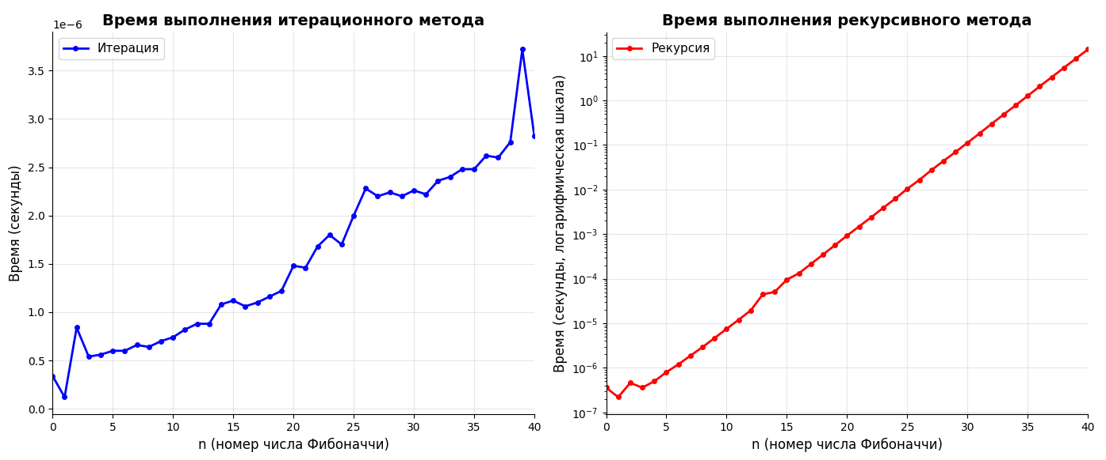
Рисунок 2 – Графики времени выполнения и количества итераций первого задания

Задание 2
Необходимо сравнить три алгоритма сортировки:
- Гномий;
- «Пузырек»;
- Вставками.
Код реализации:

import random
import time
import matplotlib.pyplot as plt

def bubble_sort(arr):
n = len(arr)
count = 0
for i in range(n-1):
for j in range(0, n-i-1):
count+=1
if arr[j] > arr[j+1]:
arr[j], arr[j+1] = arr[j+1], arr[j]
return count

def gnome_sort(arr):
i = 0
count = 0
while i < len(arr):
count+=1
if i == 0 or arr[i] >= arr[i-1]:
i += 1
else:
arr[i], arr[i-1] = arr[i-1], arr[i]
i -= 1
return count

def insertion_sort(arr):
count = 0
for i in range(1, len(arr)):
key = arr[i]
j = i - 1
while j >= 0 and key < arr[j]:
count+=1
arr[j + 1] = arr[j]
j -= 1
arr[j + 1] = key
return count

def test_algorithms():

sizes = [10, 100, 500, 1000, 2000]

bubble_times = []
gnome_times = []
insertion_times = []

bubble_count = []
gnome_count = []
insertion_count = []

for size in sizes:
arr = [random.randint(1, 10000) for _ in range(size)]

# Пузырьковая
arr_copy = arr.copy()
start = time.time()
temp = 0
temp = bubble_sort(arr_copy)
bubble_times.append(time.time() - start)
bubble_count.append(temp)

# Гномья
arr_copy = arr.copy()
start = time.time()
temp = 0
temp = gnome_sort(arr_copy)
gnome_times.append(time.time() - start)
gnome_count.append(temp)

# Вставками
arr_copy = arr.copy()
start = time.time()
temp = 0
temp = insertion_sort(arr_copy)
insertion_times.append(time.time() - start)
insertion_count.append(temp)

print(f"Размер: {size:4d} | Пузырьком: {bubble_times[-1]:.5f}с | "
f"Гномья: {gnome_times[-1]:.5f}с | Вставками: {insertion_times[-1]:.5f}с")

# график 1: Время выполнения
plt.figure(figsize=(12, 5))

plt.subplot(1, 2, 1)
plt.plot(sizes, bubble_times, 'ro-', label='Пузырьковая', linewidth=2)
plt.plot(sizes, gnome_times, 'go-', label='Гномья', linewidth=2)
plt.plot(sizes, insertion_times, 'bo-', label='Вставками', linewidth=2)
plt.xlabel('Размер массива')
plt.ylabel('Время (секунды)')
plt.title('Время выполнения алгоритмов')
plt.grid(True, alpha=0.3)
plt.legend()

# график 2: Количество перестановок
plt.subplot(1, 2, 2)

plt.plot(sizes, bubble_count, 'ro-', label='Пузырьковая', linewidth=2)
plt.plot(sizes, gnome_count, 'go-', label='Гномья', linewidth=2)
plt.plot(sizes, insertion_count, 'bo-', label='Вставками', linewidth=2)
plt.xlabel('Размер массива')
plt.ylabel('Количество сравнений')
plt.title('Эффективность алгоритмов')
plt.grid(True, alpha=0.3)
plt.legend()

plt.tight_layout()
plt.show()

test_algorithms()

Пример выполнения:

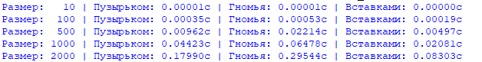
Рисунок 3 – Пример выполнения второго задания

Графики времени выполнения и количества итераций для методов.
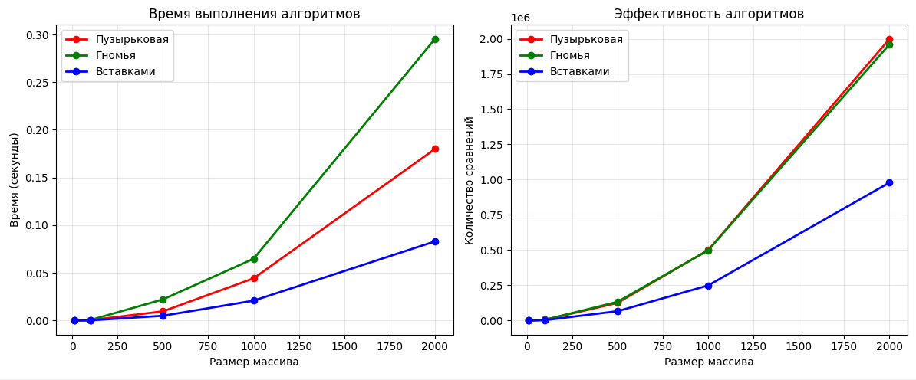
Рисунок 4 – Графики времени выполнения и количества сравнений второго задания

Задание 3
Необходимо реализовать 3 алгоритма генерации всех перестановок:
- Нарайаны;
- Джонсона-Троттера;
- Вектора инверсий.
Реализовать алгоритм генерации уникальных перестановок для последовательностей с повторениями, перебор всех возможных выборок из n элементов, решить прикладную задачу оптимизации жадным методом.
Код реализации:
import itertools
import time
import matplotlib.pyplot as plt
import numpy as np

def narayana_permutations(n):
arr = list(range(1, n + 1))
perms = [arr.copy()]

while True:
i = n - 2
while i >= 0 and arr[i] >= arr[i + 1]:
i -= 1
if i < 0:
break

j = n - 1
while arr[j] <= arr[i]:
j -= 1

arr[i], arr[j] = arr[j], arr[i]

arr[i + 1:] = reversed(arr[i + 1:])
perms.append(arr.copy())

return perms

def johnson_trotter_permutations(n):
elements = list(range(1, n + 1))
perms = [elements.copy()]

def generate(k):
if k <= 1:
return
generate(k - 1)
for i in range(k - 1):
if k % 2 == 0:
elements[i], elements[k - 1] = elements[k - 1], elements[i]
else:
elements[0], elements[k - 1] = elements[k - 1], elements[0]
perms.append(elements.copy())
generate(k - 1)

if n > 1:
generate(n)
return perms

def inversion_permutations(n):
perms = []

inv_vectors = []
current = [0] * n

while True:
inv_vectors.append(current.copy())

i = n - 1
while i >= 0 and current[i] == n - 1 - i:
i -= 1
if i < 0:
break

current[i] += 1
for j in range(i + 1, n):
current[j] = 0

for inv in inv_vectors:
numbers = list(range(1, n + 1))
perm = []
for i in range(n - 1, -1, -1):
perm.insert(inv[i], numbers.pop())
perms.append(perm)

return perms

def task1_demo():
print("\n" + "="*60)
print("ЗАДАНИЕ 1: Сравнение алгоритмов генерации перестановок")
print("="*60)

algorithms = [
("Нарайаны", narayana_permutations),
("Джонсона-Троттера", johnson_trotter_permutations),
("Вектор инверсий", inversion_permutations)
]

n_values = [2, 3, 4, 5, 6, 7, 8, 9, 10]
results = {name: [] for name, _ in algorithms}

print("\nИзмерение времени выполнения (в секундах):")
print("-" * 60)
print(f"{'n':<5} | {'Нарайаны':<16} | {'Джонсона-Троттера':<10} | {'Вектор инверсий':<15}")
print("-" * 60)

for n in n_values:
print(f"{n:<5} |", end=" ")

for name, func in algorithms:
start_time = time.time()
perms = func(n)
end_time = time.time()

exec_time = end_time - start_time
results[name].append(exec_time)

print(f"{exec_time:.6f} | ", end=" ")
print()

print("-" * 60)

plt.figure(figsize=(12, 8))

for name, _ in algorithms:
plt.plot(n_values, results[name], marker='o', linewidth=2, markersize=8, label=name)

plt.xlabel('n (длина перестановки)', fontsize=12)
plt.ylabel('Время выполнения (секунды)', fontsize=12)
plt.title('Сравнение алгоритмов генерации перестановок', fontsize=14, fontweight='bold')
plt.grid(True, alpha=0.3)
plt.legend(fontsize=11)

plt.tight_layout()
plt.savefig('permutations_comparison.png', dpi=300, bbox_inches='tight')
plt.show()

def permutations_with_repeats(elements):
perms = set(itertools.permutations(elements))
return sorted(perms)

def task2_demo():
print("\n" + "="*60)
print("ЗАДАНИЕ 2: Перестановки с повторениями")
print("="*60)

examples = [
[1, 2, 1],
[1, 2, 3],
[1, 1, 1]
]

for example in examples:
print(f"\nИсходная последовательность: {example}")
result = permutations_with_repeats(example)
print(f"Уникальные перестановки ({len(result)}):")
for p in result:
print(f" {p}")

def all_combinations(items):
result = []
n = len(items)

for r in range(1, n + 1):
for combo in itertools.combinations(items, r):
result.append(combo)

return result

def task3_demo():
print("\n" + "="*60)
print("ЗАДАНИЕ 3: Все возможные выборки")
print("="*60)

items = ["стол", "стул", "шкаф"]
print(f"Исходные элементы: {items}")

choices = all_combinations(items)
print(f"\nВсе выборки (всего {len(choices)}):")
for i, choice in enumerate(choices, 1):
print(f"{i}. {choice}")

def find_best_purchase(needs, prices, budget):
best_combo = []
max_items = 0

all_items = []
for item, needed in needs.items():
if item in prices:
price = prices[item]
max_possible = min(needed, budget // price if price > 0 else needed)
all_items.extend([(item, price)] * max_possible)

n = len(all_items)
for r in range(1, n + 1):
for combo in itertools.combinations(all_items, r):
total = sum(price for _, price in combo)
if total <= budget and len(combo) > max_items:
max_items = len(combo)
best_combo = combo

result = {}
for item, price in best_combo:
result[item] = result.get(item, 0) + 1

return result

def task4_demo():
print("\n" + "="*60)
print("ЗАДАНИЕ 4: Покупка канцелярских принадлежностей")
print("="*60)

needs = {
"ручка": 5,
"карандаш": 3,
"тетрадь": 10,
"линейка": 2,
"ластик": 1
}

prices = {
"ручка": 10,
"карандаш": 5,
"тетрадь": 15,
"линейка": 20,
"ластик": 8
}

budget = 100

print(f"Нужно купить: {needs}")
print(f"Цены: {prices}")
print(f"Бюджет: {budget} руб.\n")

purchase = find_best_purchase(needs, prices, budget)

if purchase:
print("Оптимальная покупка (максимум наименований):")
total = 0
for item, qty in purchase.items():
cost = qty * prices[item]
total += cost
print(f" {item}: {qty} шт. × {prices[item]} руб. = {cost} руб.")
print(f"\nИтого: {total} руб.")
print(f"Всего наименований: {len(purchase)}")
print(f"Остаток: {budget - total} руб.")
else:
print("Ничего нельзя купить")

task1_demo()
task2_demo()
task3_demo()
task4_demo()

Пример выполнения:

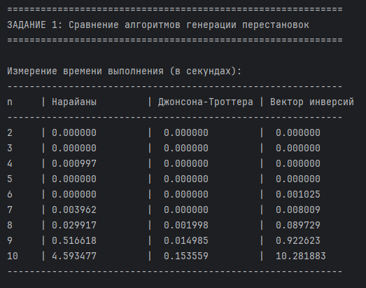
Рисунок 5 – Пример выполнения первой части второго задания

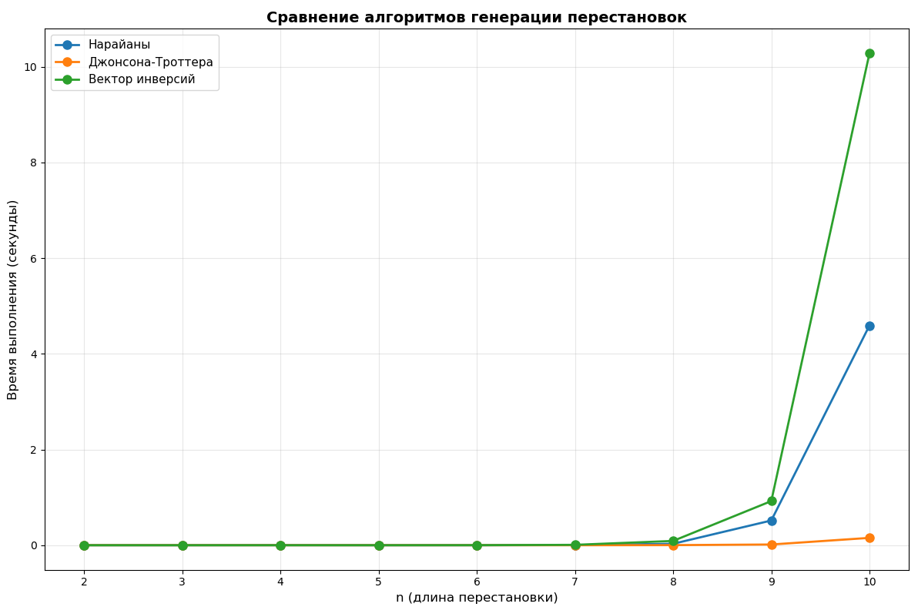
Рисунок 6 – Графики времени выполнения и длин перестановок

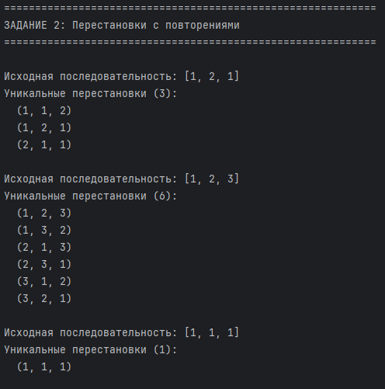
Рисунок 7 – Пример выполнения второй части второго задания

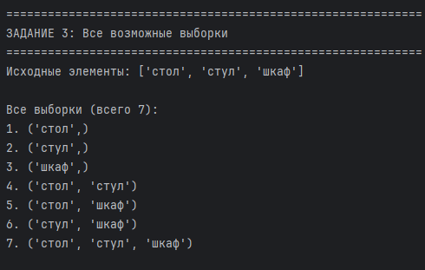
Рисунок 8 – Пример выполнения третьей части второго задания

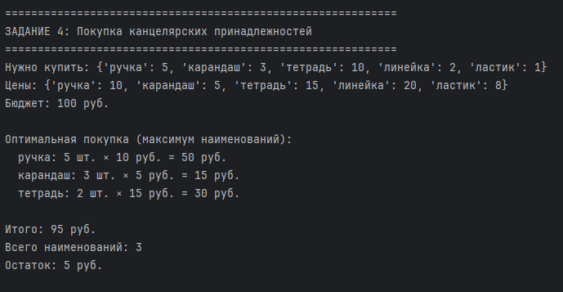
Рисунок 9 – Пример выполнения четвертой части второго задания

